学院派石渠县驻村干部敬正彪
获“2019年度成都市对口支援藏区工作
先进个人”称号
2020年3月，成都市对口支援藏区工作领导小组对2019年度对口支援藏区工作成绩突出的单位及个人予以通报表扬。学院对口帮扶石渠县驻村干部敬正彪获“2019年度成都市对口支援藏区工作先进个人”称号。
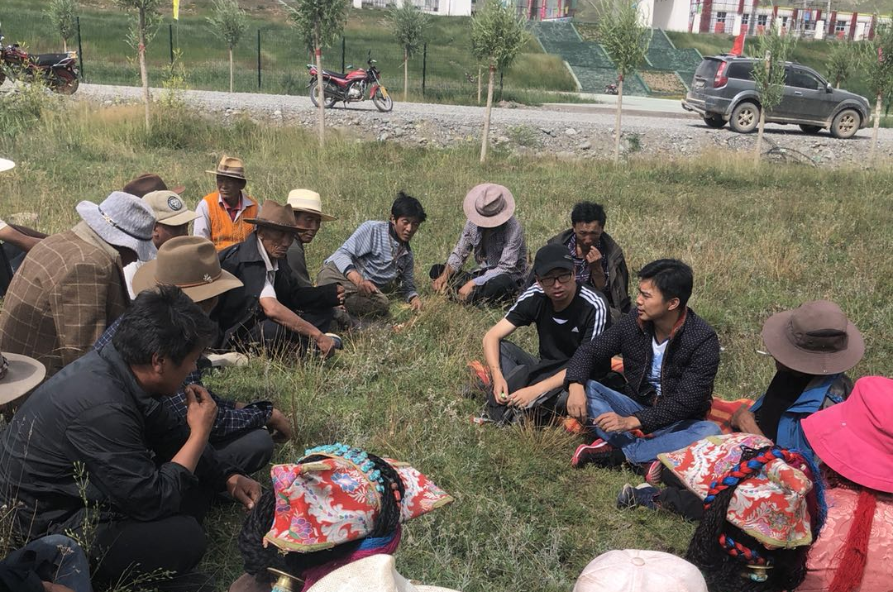
2018年5月，根据省市脱贫攻坚相应部署，学院增派敬正彪同志赴石渠县正科乡然足村驻村开展精准扶贫工作。在一年多的驻村扶贫工作中，敬正彪同志怀揣“真心真扶贫，让石渠群众共奔小康，共享幸福生活”的信念，带着任务、肩负责任、饱含感情，勇于克服高原缺氧等各方面困难，与当地干部群众同吃同住同劳动，小处着眼，细处着手，不言苦不言累，与当地干部群众打成一片，宣传党的政策，倾听群众心声，帮助群众解决实际困难，展现出了良好的精神风貌，树立了学院的良好形象。
